**ЗАПОРІЗЬКИЙ НАЦІОНАЛЬНИЙ УНІВЕРСИТЕТ**

**МІНІСТЕРСТВА ОСВІТИ І НАУКИ УКРАЇНИ**

Факультет фізичного виховання, здоров'я і туризму

Кафедра туризму та готельно-ресторанної справи

**КВАЛІФІКАЦІЙНА РОБОТА**

**бакалавра**

На тему: «Аналіз закладів швидкого харчування у м. Дніпро»

«Analysis of Fast Food Establishments in Dnipro City»

Виконав: студент 4 курсу, групи 6.2410

Спеціальності 241 готельно-ресторанна справа

Освітньо-професійної програми

«Готельно-ресторанна справа»

Коваль Олександр Олександрович

Керівник: кан. пед. наук, доцент Люта Д.А.

Рецензент: к.п.н., доцент Коваленко Ю.О.

Запоріжжя – 2024

**ЗАПОРІЗЬКИЙ НАЦІОНАЛЬНИЙ УНІВЕРСИТЕТ**

**МІНІСТЕРСТВА ОСВІТИ І НАУКИ УКРАЇНИ**

Факультет фізичного виховання, здоров'я і туризму

Кафедра туризму та готельно-ресторанної справи

Ступінь вищої освіти бакалавр

Спеціальність 241 готельно-ресторанна справа

**ЗАТВЕРДЖУЮ:**

**Завідувач кафедри туризму та готельно-ресторанної справи**

_____________ Н.В. Маковецька

(підпис)

«____» ____________ 20___ року

**ЗАВДАННЯ**

**НА КВАЛІФІКАЦІЙНУ РОБОТУ**

_________________Коваля Олександра Олександровича_________________

(прізвище, ім’я, по-батькові)

1. Тема роботи (проекту) «Аналіз закладів швидкого харчування у м. Дніпро», керівник роботи (проекту) Люта Д.А. доцент кафедри туризму та готельно-ресторанної справи, к.п.н., затверджена наказом ЗНУ від «___» ___________ 20____ року № _____.

2. Строк подання студентом роботи (проекту) «__» ________ 20__ року.

3. Вихідні дані до проекту (роботи). З кожним роком ринок швидкого харчування удосконалюється та цікавить все більше споживачів, для яких важливою є можливість їсти смачно та швидко враховуючи сучасні умови дефіциту часу. Швидкий розвиток ринку фаст фуду викликаний не лише збільшенням темпів життя сучасного суспільства та відповідно зміною споживчих запитів, але й широким застосуванням інновацій.

4. Зміст розрахунково-пояснювальної записки (перелік питань, які потрібно розробити):

1) Визначити теоретичні засади структури ринку швидкого харчування.

2) Охарактеризувати заклади швидкого харчування у м. Дніпро.

3) Запропонувати перспективні напрямки розвитку закладів швидкого харчування у м. Дніпро.

5. Перелік графічного матеріалу (з точним зазначенням обов’язкових креслень): 6 додатків, 53 літературних посилання.

6. Консультанти роботи (проекту)

|  |  |  |  |
| --- | --- | --- | --- |
| Розділ | Консультант | Підпис, дата | |
| Завдання видав | Завдання прийняв |
| Розділ 1 | Люта Д.А. |  |  |
| Розділ 2 | Люта Д.А. |  |  |
| Розділ 3 | Люта Д.А. |  |  |

7. Дата видачі завдання «____» ______________ 20____ року.

**КАЛЕНДАРНИЙ ПЛАН**

|  |  |  |  |
| --- | --- | --- | --- |
| №  з/п | Назва етапів дипломного проекту (роботи) | Строк виконання етапів проекту (роботи) | Примітка |
| 1. | Вступ. Вивчення проблеми, опрацювання джерел та публікацій. | Жовтень 2023 р. | *виконано* |
| 2. | Написання першого розділу | Листопад 2023 р. | *виконано* |
| 3. | Написання другого розділу | Грудень 2023 р. | *виконано* |
| 4. | Написання третього розділу | Лютий 2024 р. | *виконано* |
| 5. | Написання висновків. Комп’ютерний набір роботи. | Березень 2024 р. | *виконано* |
| 6. | Попередній захист кваліфікаційної роботи на кафедрі. | Травень 2024 р. | *виконано* |

**Студент**  ________________ О.О. Коваль

(підпис)

**Керівник роботи (проекту)**  ________________ Д.А. Люта

(підпис)

**Нормоконтроль пройдено**

**Нормоконтролер** ________________ Е.А. Криволапов

(підпис)

# РЕФЕРАТ

Кваліфікаційна робота – 40 сторінок, 6 додатків, 53 літературних посилання.

Мета – дослідження діяльності закладів швидкого харчування у м. Дніпро.

Об’єкт дослідження – ринок швидкого харчування.

Предмет дослідження – заклади швидкого харчування у м. Дніпро.

Методи дослідження: теоретичний аналіз літературних джерел, історичний метод, описовий метод, порівняльний метод, методи статистичного й економічного аналізу.

Основна частина роботи присвячена дослідженню ринку швидкого харчування та аналізу діяльності закладів швидкого харчування у м. Дніпро, а також перспективним напрямкам розвитку закладів швидкого харчування у м. Дніпро.

РИНОК ШВИДКОГО ХАРЧУВАННЯ, ЗАКЛАДИ ШВИДКОГО ХАРЧУВАННЯ, ФАСТ ФУД, РЕСТОРАННЕ ГОСПОДАРСТВО, РЕСТОРАННИЙ БІЗНЕС.

**ABSTRACT**

Qualification work – 40 pages, 6 appendices, 53 literary references.

The goal is to study the activities of fast food establishments in the city of Dnipro.

The object of the research is the fast food market.

The subject of the research is fast food establishments in the city of Dnipro.

Research methods: theoretical analysis of literary sources, historical method, descriptive method, comparative method, methods of statistical and economic analysis.

The main part of the work is devoted to the research of the fast food market and the analysis of the activities of fast food establishments in the city of Dnipro, as well as promising directions for the development of fast food establishments in the city of Dnipro.

FAST FOOD MARKET, FAST FOOD ESTABLISHMENTS, FAST FOOD, RESTAURANT FARMING, RESTAURANT BUSINESS.

# ПЕРЕЛІК УМОВНИХ ПОЗНАЧЕНЬ, СИМВОЛІВ, ОДИНИЦЬ, СКОРОЧЕНЬ ТА ТЕРМІНІВ

рр.. – роки;

% – відсоток;

м. – місто;

млрд – мільярд;

ін. – інше;

міс. – місяць;

м2 – метр квадратний.

# ЗМІСТ

Вступ……………………………………………………………………………….8

РОЗДІЛ 1. ТЕОРЕТИЧНІ ЗАСАДИ СТРУКТУРИ РИНКУ ШВИДКОГО ХАРЧУВАННЯ……………………………………………….……….…………10

1.1. Сутність ринку швидкого харчування…...………..….…………………....10

1.2. Характерні особливості ринку швидкого харчування в Україні….……..13

РОЗДІЛ 2. ДОСЛІДЖЕННЯ ЗАКЛАДІВ ШВИДКОГО ХАРЧУВАННЯ У МІСТІ ДНІПРО….……………………………..…………….…………………..16

2.1. Мета та завдання дослідження закладів швидкого харчування у місті Дніпро……...…………………………………………………….………...……..16

2.2. Методи дослідження закладів швидкого харчування у місті Дніпро………....………………………………………………….…….……...…16

2.3. Організація дослідження закладів швидкого харчування у місті Дніпро…………………………………...……………………………..……..…..16

2.3.1. Характеристика закладів швидкого харчування у місті Дніпро….……........................................................................................................17

РОЗДІЛ 3. ПЕРСПЕКТИВИ РОЗВИТКУ ЗАКЛАДІВ ШВИДКОГО ХАРЧУВАННЯ У МІСТІ ДНІПРО......................................................................22

3.1. Перспективні напрямки розвитку закладів швидкого харчування у місті Дніпро……...…………….……………………………………………………….22

Висновки…………………….…………………………………………………...27

Перелік посилань………………………………………………………………...29

Додатки…………………………………………………………………………...34

# ВСТУП

З роками незалежності України, ринок швидкого харчування удосконалюється та цікавить все більше споживачів, для яких важливою є можливість їсти смачно та швидко враховуючи сучасні умови дефіциту часу. Швидкий розвиток ринку фаст фуду викликаний не лише збільшенням темпів життя сучасного суспільства та відповідно зміною споживчих запитів, але й широким застосуванням інновацій.

Ринок закладів швидкого харчування з кожним роком впевнено росте в Україні та у м. Дніпро зокрема. Найбільш відома їжа сфери фаст фуду – це бургери, картопля фрі, різноманітні чебуреки, шаурма та ін. Але на сьогоднішній день швидке харчування буває навіть корисним та досить різноманітним. Для власників закладів швидкого харчування проблема складності задовольняти потреби споживачів стає все актуальнішою. Доводиться впроваджувати інновації для того, щоб залишатись в лідируючих позиціях на ринку швидкого харчування. Простий інтер’єр, швидке обслуговуванням – це вже не новизна. Кожна мережа фаст фудів чи певний локальний заклад швидкого харчування намагаються справити враження на клієнтів і переконати їх у тому, що саме у їхньому закладі найкращі продукти, найкраще меню, найкраща атмосфера, найкращі ціни тощо.

Особливо слід зауважити, що у багатьох містах України та у м. Дніпро зокрема, ринок фаст фуду перебуває на етапі активного розвитку. Хоч нині є чимало зовнішніх ризиків (пандемія COVID-19, війна). Особливими прикметами розвитку ринку швидкого харчування є збільшення кількості закладів швидкого харчування та обсягу їх продажів, і це є головне.

Дослідженням ринку швидкого харчування займалось багато вітчизняних і зарубіжних вчених, а саме: Еріашвілі Н., Герасимчук В., Сімуніна Т., Сімуніна Е., Васильцева В., Кардаш В., Балабанова Л., Бриндіна О., Ансофф І., Іванова Л., Бондаренко О., Гірняк Л. та інші.

Не дивлячись на високі темпи розвитку і зростання кількості закладів швидкого харчування, даний сегмент ринку ще далекий від ідеальності. В цілому, кожен регіон України і кожне місто окремо, і м. Дніпро зокрема, проявляє різні ознаки розвитку ринку швидкого харчування.

Об’єкт дослідження – ринок швидкого харчування.

Предмет дослідження – заклади швидкого харчування у м. Дніпро.

# РОЗДІЛ 1.

# ТЕОРЕТИЧНІ ЗАСАДИ СТРУКТУРИ РИНКУ ШВИДКОГО ХАРЧУВАННЯ

### 1.1 Сутність ринку швидкого харчування

Ринок швидкого харчування є одним із найбільш динамічних ринків в Україні та світі. За прогнозами «Technavio» глобальний ринок фаст фуду впродовж 2022-2027 рр.. має зрости на 123,43 млрд доларів [4].

Різноманітні шляхи розвитку ресторанного господарства та ринку швидкого харчування зокрема є об’єктами досліджень багатьох вітчизняних і зарубіжних науковців. У сучасній науці існують різноманітні підходи до визначення поняття «швидке харчування». У першу чергу, це зумовлено різноманітністю форматів закладів швидкого харчування.

До закладів швидкого харчування можна віднести: ресторани, кафе, кіоски, точки з їжею на виніс та ін. Якщо брати до уваги функціональні та організаційні особливості закладу (розташування, тип торгівлі, подача їжі тощо), то розрізняють: класичний фаст фуд, фуд-корти, стріт-фуд.

Незалежна міжнародна компанія «Statista», що спеціалізується на зборі та аналізі статистичних даних з різних галузей, визначає поняття «фаст фуд» так – це формат ресторанного бізнесу, який пропонує швидке харчування та використовує стандартизовані методи готування, обслуговування та упакування їжі [5].

Подібне визначення міститься у статті «Trends in the fast food market», де швидке харчування розглядається як «формат ресторанного бізнесу, який забезпечує швидке та недороге харчування в умовах максимальної економії часу на обслуговування» [6].

Е. Шлоссер визначає фаст фуд як «їжу масового виробництва, яка готується швидко і подається в упакованому вигляді для того, аби взяти її на виніс або прийому їжі в приміщенні» [8].

Згідно з визначенням, запропонованим «MarketResearch.com», індустрія швидкого харчування включає в себе готові страви, які пропонують ресторани, магазини, кіоски або вуличні постачальники. Також, зазначається, що їжа подається в одноразовому посуді, а обслуговування має бути швидким для споживачів. Відповідно, щоб скоротити час транзакції та витрати на кожну покупку, більшість компаній на ринку швидкого харчування працюють з розігрітими або попередньо приготованими інгредієнтами [7].

Щодо вітчизняних науковців, за визначенням Максименка О.І., ринок швидкого харчування – це організовані заклади, що пропонують швидку їжу з мінімальним часовим та фінансовим затратами, в яких процес обслуговування гостей здійснюється безпосередньо на місці замовлення, а продукти харчування призначені для споживання на місці або з метою забрати з собою [9].

У дослідженні Інституту розвитку бізнесу в Україні швидке харчування визначається як «формат ресторанного бізнесу, що забезпечує швидке та недороге харчування в умовах максимальної економії часу на обслуговування» [10].

Загалом, підприємства ресторанного господарства відіграють важливу роль у задоволенні потреб населення, а в системі інфраструктури національної економіки розглядаються як суспільно-організована форма задоволення потреб людей в готовій їжі [11].

М. Рябенька називає швидкість та повне самообслуговування як характерні особливості закладів швидкого харчування. Крім цього, авторка спирається на особливість інгредієнтів, що використовуються у закладах швидкого харчування: «…як правило, Fast food працюють з використанням напівфабрикатів, остаточна обробка або розігрів яких виробляються безпосередньо перед подачею споживачеві» [12].

Спираючись на зазначені визначення поняття «швидке харчування», можна виділити характерні ознаки ринку швидкого харчування, а саме: швидкість; доступна ціна; стандартизація меню, методів приготування та подачі їжі; спрощення процесу приготування шляхом використання продуктів з довгим терміном придатності та напівфабрикатів; доступність за місцем розташування.

Заклади швидкого харчування досить часто мають спеціальну зону (вікна або «drive-thru») для обслуговування автомобілістів – це дозволяє придбати їжу, не виходячи з машини, що значно економить час. Варто зауважити, що такі зони для автомобілістів є вигідними не лише для споживачів, а і для закладів, оскільки дозволяють зменшити навантаження на ресторанні зали та обробляти більшу кількість замовлень за короткий період часу, залучаючи менше персоналу, ніж для звичайних замовлень у залах.

Чимало закладів швидкого харчування належать до великих міжнародних мереж («McDonald’s», «KFC», «BurgerKing») чи локальних українських мереж («Pizza Celentano», «Пузата Хата»). Мережі дозволяють підприємствам накопичувати досвід, ресурси та з часом розробляти універсальний підхід до маркетингової діяльності усіх закладів однієї мережі. Якщо говорити про міжнародні мережі фаст фуду, то їх сильними сторонами є набуті концепції відкриття, просування та керування закладами. Зазвичай глобальні мережі швидкого харчування мають розвинуті системи управління якістю та забезпечення безпеки продукції. В свою чергу, локальні українські мережі можуть бути більш гнучкими у кризових ситуаціях, або швидше реагувати на зміни потреб споживачів. Такі заклади часто обирають місцевих партнерів, постачальників та можуть дозволити собі частіше змінювати позиції меню.

Для того, аби підтримувати задовільний рівень швидкості опрацювання замовлень, компанії на цьому ринку запроваджують чіткі інструкції для співробітників, позитивно ставляться до запровадження нових технологій та кухонного обладнання, що дозволяє якомога більше автоматизувати процеси.

Отже, спираючись на все вищесказане, можна сформулювати найбільш вдале та повне визначення поняття ринок швидкого харчування – це частина сфери ресторанного господарства, яка характеризується високою швидкістю обслуговування, стандартизацією меню та процесів приготування їжі, доступністю за ціною та розташуванням.

### 1.2 Характерні особливості ринку швидкого харчування в Україні

Індустрія швидкого харчування давно займає вагому частину на ринку. У США, звідки дана сфера взяла свій початок, об’єм ринку швидкого харчування оцінюється в 140 млрд доларів. Основними представниками на ринку є: «McDonald’s», «Wendy’s», «Diageo», «KFC» та ін.

В Україні індустрія швидкого харчування знаходиться на початковій стадії розвитку. Популярність розвитку фаст фудів, напряму пов’язана з урбаністичними змінами та ритмом життя, особливо у молодих людей. Основними перевагами таких закладів є швидкість обслуговування, територіальна доступність, цінова політика.

На ринку України існують такі види закладів швидкого харчування:

* крупні ресторанні мережі («KFC», «McDonald’s», «Крила», «Два Гуся»);
* невеликі кафе, які є частиною франшизи («Франс.уа», «Львівські круасани», «Fresh line», «Star burger»);
* поодинокі кіоски, які не мають посадкових місць і працюють тільки «на виніс» [1].

Найбільш популярною продукцією закладів швидкого харчування в Україні є: бургери, французькі хотдоги, шаурма, круасани, пиріжки, біляші, мафіни, чебуреки та ін.

У крупних ресторанних мережах, потенційні покупці завжди впевнені у смаку придбаної страви, це завжди очікуваний 100 % результат. Незалежно від точки, клієнт точно знає, який перелік страв він може знайти у меню, а випадки з відсутністю у наявності якоїсь одиниці товару, майже виключені.

Система логістики вчасно дозволяє забезпечувати заклади всіма необхідними продуктами для приготування. Усі процеси приготування їжі та обслуговування персоналом чітко регламентовані та автоматизовані, що дає змогу дуже швидко обслуговувати велику кількість відвідувачів. Кількість посадкових місць у закладі впливає на пропускну здатність закладу та загальну атмосферу для покупців [13].

Невеликі кафе, які часто працюють як франшизи, також займають значний сегмент у сфері закладів фаст фуду. Ці заклади зазвичай мають від 6 до 10 посадкових місць, а їх основний асортимент складають: сендвічі, круасани, гарячі та холодні напої. Раніше подібні заклади працювали поодиноко, тому їх асортимент і стабільну якість продукту було складно підтримувати. На даний момент франчайзинг дав змогу власникам закладів налагодити системний підхід до приготування їжі, а також обслуговування клієнтів. Тим не менш, навіть при стандартизації цих процесів, відповідність кінцевого продукту іноді може відрізнятися, в залежності від професійних навичок працівників [2].

За останні роки набрав популярності тренд на здорове харчування, що також відобразилось на ринку фаст фуду. Меню закладів швидкого харчування, які орієнтуються на вживання корисної їжі, часто містить традиційний асортимент, але має інший спосіб приготування або змінений склад страв (м’ясо не смажиться, а відварюється; використовується не майонез, а грецький йогурт тощо).

Ще одним проявом закладів швидкого харчування є «гаряча випічка». Задовго до формування такого поняття як «фаст фуд», гаряча випічка вже користувалася великим попитом на ринку громадського харчування. Її часто продавали на ринках, площах, ярмарках. Розвиток ринку харчування змінив підхід до продажу таких продуктів. У наші дні точки продажу такої продукції мають закріплене розташування, площа приміщення може не перевищувати 4 м2. В Україні найбільш популярними точками продажу є кіоски або невеликі за площею приміщення без посадкових місць. В асортимент часто входять: біляші, чебуреки, пиріжки, слойки з солодкими та м’ясними начинками тощо. Приготування подібної продукції поділяється на такі типи: випікання з напівфабрикатів у самому закладі або розігрів повністю готових виробів. До переваг такого виду закладів швидкого харчування можна віднести: швидкість обслуговування та низьку ціну на продукцію.

Ніша продажу гарячої випічки на ринку України має великий потенціал розвитку, це зумовлено лояльним відношенням до асортименту страв зі сторони старшої та середньої цільової аудиторії. У споживачів цієї групи сформований тісний зв’язок такої продукції з домашньою кухнею і знайомим з дитинства смаком. Для молодої цільової аудиторії 18-27 років, випічка може стати альтернативним рішенням для швидкого перекусу. По-перше, великі ресторанні мережі швидкого харчування мають низьку адаптивність розташування в умовах сучасного міста та потребують значної площі розміщення, що ускладнює швидкий доступ до них. Невеликі кіоски можна розміщувати у місцях з великою прохідністю людей. Місця біля офісів, державних та учбових закладів, підприємств, туристичних маршрутів міста, є пріоритетними для розміщення. По-друге, попри налагоджену схему роботи та оптимальний час на обслуговування клієнта, ресторани та кафе поступаються швидкістю відпуску продукції за одиницю часу, що робить нішу випічки більш привабливою для потенційного клієнта, який надає перевагу економії часу при виборі закладу [3].

Отже, ринок швидкого харчування в Україні має багато перспектив для розвитку, не зважаючи на певні усталені досягнення в цій галузі.

# РОЗДІЛ 2.

# ДОСЛІДЖЕННЯ ЗАКЛАДІВ ШВИДКОГО ХАРЧУВАННЯ У МІСТІ ДНІПРО

### 2.1 Мета та завдання дослідження закладів швидкого харчування у місті Дніпро

Мета – дослідження діяльності закладів швидкого харчування у м. Дніпро.

Досягнення поставленої мети ґрунтується на вирішенні комплексу взаємопов'язаних завдань:

1) Визначити теоретичні засади структури ринку швидкого харчування.

2) Охарактеризувати заклади швидкого харчування у м. Дніпро.

3) Запропонувати перспективні напрямки розвитку закладів швидкого харчування у м. Дніпро.

### 2.2 Методи дослідження закладів швидкого харчування у місті Дніпро

У процесі написання кваліфікаційної роботи були використані такі загальнонаукові методи дослідження, як: теоретичний аналіз літературних джерел, історичний метод, описовий метод, порівняльний метод, методи статистичного й економічного аналізу.

### 2.3 Організація дослідження закладів швидкого харчування у місті Дніпро

Дослідження кваліфікаційної роботи базувалось на вивченні особливостей діяльності закладів швидкого харчування. В результаті чого, було визначені характерні особливості ринку швидкого харчування, проаналізовано діяльність закладів швидкого харчування та запропоновано перспективні напрямки розвитку закладів швидкого харчування у м. Дніпро. За результатами дослідження було зроблено висновки.

### 2.3.1 Характеристика закладів швидкого харчування у місті Дніпро

Науковцями Дроновою Т.С. і Умовіст А.В. було проведено опитування жителів м. Дніпро з метою виявлення основного сегменту споживачів, що відвідують фаст фуди, дізнатися про те, що найбільше впливає на споживача при виборі закладів і виявити найбільш популярний заклад швидкого харчування (Додаток А, Додаток Б) [14].

Було представлено три гіпотези:

* основний сегмент – споживачі 18-25 років;
* «МакДональдз» – найпопулярніший заклад швидкого харчування;
* дохід споживачів майже не впливає на вибір – ходити у заклади швидкого харчування чи ні [14].

Споживачі швидкого харчування м. Дніпро розділилися на три табори. Найбільш популярними кухнями виявилися американська, японська та українська. Більшість опитуваних віддають перевагу українській кухні [14].

Досліджуючи популярність закладів швидкого харчування було виявлено трьох лідерів: «МакДональдз» (Додаток В), «Франс.уа» (Додаток Г) та «Пузата Хата» (Додаток Д). «KFC» та «МакДональдз» – головні конкуренти закладів швидкого харчування. У них представлений схожий асортимент їжі, але за результатами дослідження видно, що «МакДональдз» займає лідируючі позиції, у порівнянні із «KFC». Досліджуючи споживачів можна сказати, що головними факторами при виборі закладу є: смакові уподобання, зручність розташування місць для сидіння, атмосфера закладу та ціна [14].

Популярність «Франс.уа» можна виправдовувати тим, що воно пропонує досить різноманітний асортимент страв. Також всі заклади цієї мережі мають затишний інтер’єр з просторе розташуванням столів. Цей фактор виявився одним з найголовніших за результатами опитування [14].

«Пузата Хата» підкорює домашністю своїх страв і традиційним українським інтер’єром. Жителям м. Дніпро, як і багатьом українцям до вподоби українська кухня, що доводить популярність «Пузатої Хати». У цьому закладі можна побачити просторе розташування столиків та дружню атмосферу. Самообслуговування прискорює сервісний процес, що створює переваги цьому закладу [14].

Слід зазначити, що однією з проблем розвитку закладів швидкого харчування є швидке збільшення рівня конкуренції. Тому реклама повинна бути невід'ємною частиною діяльності закладів швидкого харчування, щоб завойовувати увагу потенційних клієнтів. Реклама має досить вагомий вплив на вибір закладу.

Дослідження показало, що реклама підсвідомо впливає на споживачів. Наступною гіпотезою для перевірки буде те, що найактивнішими відвідувачами закладів швидкого харчування є люди у віці 18-25 років. При загальному опитуванні було виявлено, що більшість опитуваних добре ставляться до закладів швидкого харчування. З тих, хто відповів добре 57,7 % складають опитувані віком 18-25 років. Наступною категорією були опитувані віком 26-40 років та до 18 років [14].

Такий аналіз показує, що основною аудиторією закладів швидкого харчування м. Дніпро є відвідувачі віком 18-25 років. Це означає, що закладам слід звернути увагу на інші вікові категорії. Слід додати у меню страви, які були б до вподоби відвідувачам до 55 років [14].

Результати опитування показали, що реклама підсвідомо впливає на вибір закладу. Спочатку було питання, чи бачили вони рекламу, яких закладів. Потім потрібно було обрати заклад, який вони відвідують частіше. Виявилося, що реклама відіграє велику роль. Багато закладів Дніпра дуже мало приділяють увагу рекламі [14].

Для збільшення молодої аудиторії слід використовувати рекламу у соціальних мережах, а для збільшення старшої – телебачення, друкована реклама, рекламні щитки [14].

Опитування виявило також те, що «KFC» (Додаток Е) – найбільш рекламований заклад. Але за популярністю та частотою відвідування він не входить у трійку лідерів. Це означає, що цьому закладі слід сконцентрувати увагу на інші фактори впливу: атмосфера закладу, різноманітність меню, зручність розташування місць для сидіння [14].

Останньою гіпотезою для перевірки є дохід споживачів. Він майже не впливає на вибір – ходити у заклади швидкого харчування чи ні.

Аналізуючи результати опитування, можна сказати, що більшість відвідує заклади харчування декілька разів на місяць. З них: із зарплатою до 5000 – 21,3 %, 5000-10000 – 43,6 %, більше 10000 – 28,1 %, не отримують заробітну плату – 7 %. Це показує, що незалежно від доходу люди готові відвідувати фаст фуди [14].

Виходячи з результатів дослідження, можна виділити такі переваги фаст фудів:

* це швидко;
* просто знайти та придбати;
* смачно та великий асортимент;
* достатньо недорого;
* спосіб зустрітися із друзями;
* не треба готувати самому;
* спосіб отримати насолоду [14].

На основі проведеного опитування у м. Дніпро були визначені як вади у діяльності закладів швидкого харчування, так і переваги.

Відвідувачі бажають приходити у комфортний і просторий заклад. Опитування показало, що організація місць для сидіння – один із найважливіших факторів при виборі закладу. Власникам фаст фудів слід звернути увагу на організацію столиків. Сучасному споживачу дуже важливий комфорт, інтер’єр та атмосфера. Головними правилами мають бути: простота, зручність, гарно підібрані кольори закладу, єдиний стиль закладу. Також велику роль із розвитком технологій при виборі закладу відіграє наявність розеток для заряду гаджетів. Споживач скоріше вибере те місце, де він зможе врятувати свій смартфон від розряду, аніж місце, де можна просто смачно поїсти. Не менш важливою умовою для відвідування закладу є наявність wi fi. Звісно, фаст фуди – це заклади, які відрізняються швидкістю обслуговування. Організація спеціальних боксів для самообслуговування із можливістю моментальної оплати з карти значно пришвидшить процес отримання замовлення. Такий прийом використовують деякі заклади мережі «МакДональдз» у Києві. Це збільшить оборот відвідувачів закладу, тим самим збільшить прибуток. Велику роль також відіграє асортимент страв. Найпопулярнішим в Дніпрі, за результатами опитування, стали заклади із різноманітним асортиментом. Користуючись такими рекомендаціям щодо асортименту можна збільшити кількість постійних відвідувачів:

* різноманітне меню, що відповідає формату закладу;
* наявність сніданків, ланчів та інших варіантів меню з обмеженням у часі;
* створити спеціальні пропозиції із поєднанням страв;
* додати в меню більше корисних страв [14].

Зараз все більше людей переймаються темою здорового способу життя. Всі сприймають фаст фуди як шкідливу їжу. Треба звернути увагу на сегмент мешканців, які притримуються правильного харчування, займаються спортом та слідкують за своєю фігурою [17].

Сучасний тренд щодо екології зараз поширюється на всі сфери життя. «МакДональдз» – перша мережа фаст фудів, що притримується політики безвідходного виробництва. Вони приділяють увагу не тільки упакуванню, а й поставкам, правильній організації простору у закладі [16].

Підтримка екологічності не тільки дозволить зберігати планету, а й розширить аудиторію відвідувачів. Ті, хто піклується про планету будуть відвідувати заклади, які розділяють їх думку щодо екології. Тому іншим закладам швидкого харчування треба звернути увагу на цей так званий тренд екологічності [14].

Для привернення уваги аудиторії старшої 55 років слід додати в асортимент страви, які будуть асоціюватися із домашніми. Це доводить «Пузата Хата». Відсоток старшої аудиторії там значно більший, ніж в інших закладах швидкого харчування. Також можна проводити спеціальні пропозиції для пенсіонерів: акції, знижки [14].

Шум у закладах швидкого харчування – одна з причин, чому мешканці старші 55 років не відвідують їх. Створення місць, в яких вони будуть відчувати себе комфортно, значно збільшить прихід цієї категорії [14].

Отже, дослідження показало, що у м. Дніпро існують три лідери поміж закладів швидкого харчування: «Пузата Хата», «МакДональдз» і «Франс.уа». Всі ці заклади мають кілька спільних властивостей, а саме: єдиний стиль та формат закладу, широкий асортимент страв, спеціальні пропозиції, приязна атмосфера.

Сучасні реалії, а саме високий рівень конкуренції, підштовхують заклади фаст фуду до боротьби за увагу споживача. Потрібно підтримувати сучасні тенденції розвитку, що допоможе розширити аудиторію своїх клієнтів.

# РОЗДІЛ 3.

# ПЕРСПЕКТИВИ РОЗВИТКУ ЗАКЛАДІВ ШВИДКОГО ХАРЧУВАННЯ У МІСТІ ДНІПРО

### 3.1 Перспективні напрямки розвитку закладів швидкого харчування у місті Дніпро

Ресторанний бізнес і ринок швидкого харчування зокрема є дуже важливою частиною системи національного економіки України. Ринок фаст фуду складає велику частину від загального обсягу ресторанного господарства багатьох країн Європи, а також США. Особливо у США, адже понад половини всіх продажів у ресторанному господарстві випадає на сферу швидкого харчування.

Ринок швидкого харчування у загальній система національного господарства країни виконує певні функції, а саме:

* надання робочих місць молоді;
* наповнення держбюджету за рахунок податків;
* вплив на розвиток сфери туризму та індустрії гостинності;
* розвиток інфраструктури міста;
* стимулювання розвитку сільського господарства та місцевих підприємств.

Слід також зазначити, що для ефективної діяльності закладів швидкого харчування дуже важливим є їхня постійна взаємодія з багатьма суб'єктами даного ринку. До таких суб'єктів відносяться:

* виробники (заклади швидкого харчування);
* посередники (постачальники продуктів, орендодавці площі розміщення закладів);
* споживачі (відвідувачі закладів);
* організації, які допомагають функціонуванню (рекламні агенції, юридичні фірми, кредитно-фінансові або банківські установи та ін.).

В умовах нашого сьогодення виробники ринку фаст фуду мають не лише відповідати вимогам споживачів, але й впроваджувати принципи взаємодії з посередниками.

Проаналізувавши ринок швидкого харчування в Україні та у м. Дніпро зокрема, ми виділили ряд проблем, з якими зіштовхується переважна більшість закладів швидкого харчування.

Тож, проблематика діяльності закладів швидкого харчування проявляється в таких чинниках:

* високий рівень конкуренції;
* довготривале впровадження новинок у меню для глобальних мережевих підприємств;
* відсутність ефективного механізму підтримки маленьких підприємств даної галузі;
* недосконала нормативно-правова база регулювання діяльності підприємств швидкого харчування.

Усунення даних недоліків є запорукою стрімкого та ефективного розвитку ринку швидкого харчування як в Україні, так і в м. Дніпро зокрема. Тому, нами було запропоновано шляхи вирішення визначених проблем як перспективні напрямки розвитку закладів швидкого харчування у м. Дніпро:

1. Ринок швидкого харчування досить конкурентний, тому для більшої популярності та привернення уваги нових споживачів підприємствам слід багато інвестувати в рекламу та маркетинг. Глобальні мережі фаст фуду є лідерами ринку і звичайно мають більший бюджет порівняно з маленькими локальними підприємствами. Відповідно, міцна позиція лідерів є небезпечною для малих підприємств, оскільки вони не мають таких фінансових ресурсів. Для збільшення своєї конкурентоздатності та вирішення даної проблеми, малі підприємства повинні працювати над:

* якістю продуктів;
* смаком страв;
* якістю обслуговування.

Але, в свою чергу, малі підприємства забезпечують своїх відвідувачів спокійною та затишною атмосферою, чого не можуть запропонувати глобальні мережі закладів, де постійний великий потік відвідувачів. Також, малі підприємства ринку можуть більш ефективно та оперативно впроваджувати інновації, швидше приймати тактичні рішення. В той час як для глобальних мереж це є проблематично, адже вони мають велику кількість точок продажу, тому до будь-якого оновлення їм доводиться готуватись декілька тижнів чи місяців.

Тож, і глобальні мережі, і маленькі підприємства мають як недоліки, так і переваги один перед одним. Роблячи акцент на своїх перевагах і вдосконалюючи їх, заклади зможуть витримувати високу конкуренцію на ринку.

1. Впровадження продуктової новинки у меню є невід'ємною частиною діяльності та розвитку будь-якого закладу. Але, якщо порівняти великі глобальні мережі закладів і маленькі підприємства, то звичайно заклади фаст фуду малого локального формату виграють в цьому питання. Адже впровадження новинки повинно пройти певні етапи. Для глобальних мереж ці етапи займають більше часу, а от маленькі підприємства можуть з цим впоратись швидше. Наприклад, етап розробки на великих підприємствах займає близько 1,5 міс., а от на малих тільки 2-3 тижні. Або, етап погодження, який для великих підприємств триває кілька місяців, а для малих лише кілька тижнів.

Впровадження новинок у меню для глобальних мережевих підприємств є довготривалим, тому інколи вони можуть не встигати за малими підприємствами. На жаль, цей недолік у діяльності глобальних мереж закладів швидкого харчування немає конкретного та чіткого рішення для усунення. Але, вони це компенсують великими прибутками за рахунок масштабів своєї діяльності.

1. Наявна проблема відсутності дієвого механізму підтримки малого бізнесу є актуальною і для ринку швидкого харчування зокрема. Через брак допомоги ринок швидкого харчування не розвивається належним чином: нижча якість послуг, обмежений доступ до ресурсів, нестабільне економічне становище. Саме тому важливо розвивати ефективний механізм підтримки маленьких підприємств галузі швидкого харчування, адже він зможе забезпечити для них стабільний розвиток і вищий рівень конкурентоздатності. Найкращим вирішенням даної проблеми є залучення міської та державної підтримки, яка може проявлятись наступним чином:

* зниження певних податків;
* надання пільг на початку діяльності;
* навчальні курси;
* надання консультацій щодо нормативно-правової бази регулювання бізнесом;
* проведення відкритих заходів щодо обговорення нагальних питань;
* спрощення умов для оренди приміщень;
* полегшене продовження оренди та дозвіл.

Отже, відсутність ефективного механізму підтримки маленьких підприємств сфери швидкого харчування є проблемою, але її можна вирішити за рахунок злагоджених дій підприємців і влади, та як результат впровадження певних нових підходів до регуляції діяльності підприємств малого бізнесу. Це дало б змогу малим підприємствам швидкого харчування більш впевнено розвиватись і мати більш стабільне становище на ринку.

1. Зараз нормативно-правова база, яка регулює діяльність підприємств швидкого харчування, має певні недоліки, а саме:

* відсутність окремих норм щодо функціонування пересувних об’єктів харчування, які представляють вуличну їжу;
* потреба в удосконаленні санітарних і будівельних норм та правил;
* відсутність норм, які регулюють діяльність закладів швидкого харчування у різноманітних просторах (у житлових будинках, у нежитлових приміщеннях, на вулиці);
* потреба в покращенні механізму здійснення контрольно-наглядових заходів.

Усунення цих недоліків та вдосконалення нормативно-правової бази у сфері швидкого харчування можливе при тісній взаємодії державних органів влади з представниками ресторанного бізнесу.

Підводячи підсумок можемо сказати, що представники ринку швидкого харчування матимуть успішну діяльність лише при злагодженій взаємодії виробників, посередників і споживачів. Всі суб'єкти цієї системи мають свої функції у розвитку бізнесу. Але, існуючі проблеми провокують відсутність ефективного механізму підтримки малих підприємств цього ринку, несумісність нормативно-правових актів з сучасним станом розвитку ринку. Таким чином, впровадження місцевої та державної підтримки, усунення недоліків нормативно-правової бази, осучаснення підходів до розвитку малого бізнесу – це все є вагомими кроками до удосконалення бізнес-середовища на ринку швидкого харчування і забезпечення його стабільного і стрімкого розвитку як в Україні, так і у м. Дніпро зокрема.

# ВИСНОВКИ

1. Розглянувши теоретичні засади структури ринку швидкого харчування було визначено загальну сутність ринку швидкого харчування, а також його характерні особливості в Україні. Було охарактеризовано основних представників ринку швидкого харчування у світі, а також розкрито сутність їхньої діяльності. Спираючись на це, сформульовано найбільш вдале та повне визначення поняття «ринок швидкого харчування» – це частина сфери ресторанного господарства, яка характеризується високою швидкістю обслуговування, стандартизацією меню та процесів приготування їжі, доступністю за ціною та розташуванням. Висвітлено найвідоміших представників ринку швидкого харчування в Україні, охарактеризовано особливості їх діяльності на території України. Визначено, що, ринок швидкого харчування в Україні має багато перспектив для розвитку, не зважаючи на певні усталені досягнення в цій галузі.

2. Була проведена характеристика закладів швидкого харчування у м. Дніпро. За основу було взято дослідження Дронової Т.С. та Умовіст А.В. про виявлення основного сегменту споживачів, що відвідують фаст фуди, для того, щоб дізнатися, що найбільше впливає на споживача при виборі закладів і виявити найбільш популярний заклад швидкого харчування. Дослідження показало, що у м. Дніпро існують три лідери поміж закладів швидкого харчування: «Пузата Хата», «МакДональдз» і «Франс.уа». Всі ці заклади мають кілька спільних властивостей, а саме: єдиний стиль та формат закладу, широкий асортимент страв, спеціальні пропозиції, приязна атмосфера. Визначено, що сучасні реалії, а саме – високий рівень конкуренції, підштовхують заклади фаст фуду до боротьби за увагу споживача, тому потрібно підтримувати сучасні тенденції розвитку, що допоможе розширити аудиторію своїх клієнтів.

3. Було запропоновано перспективні напрямки розвитку закладів швидкого харчування у м. Дніпро. Проаналізувавши ринок швидкого харчування в Україні та у м. Дніпро зокрема, було виділено ряд проблем, з якими зіштовхується переважна більшість закладів швидкого харчування. Було встановлено, що усунення даних недоліків є запорукою стрімкого та ефективного розвитку ринку швидкого харчування як в Україні, так і в м. Дніпро зокрема. Тому, було запропоновано шляхи вирішення визначених проблем як перспективні напрямки розвитку закладів швидкого харчування у м. Дніпро. Тобто, представники ринку швидкого харчування матимуть успішну діяльність лише при злагодженій взаємодії виробників, посередників і споживачів. Таким чином, впровадження місцевої та державної підтримки, усунення недоліків нормативно-правової бази, осучаснення підходів до розвитку малого бізнесу – це все є вагомими кроками до удосконалення бізнес-середовища на ринку швидкого харчування і забезпечення його стабільного і стрімкого розвитку як в Україні, так і у м. Дніпро зокрема.

# ПЕРЕЛІК ПОСИЛАНЬ

1. Сфера швидкого харчування – коротко про головне. URL: <http://surl.li/sjuny>.
2. Український ринок швидкого харчування. URL: <http://surl.li/sjuom>.
3. Проблеми і перспективи українського ринку ресторанів швидкого обслуговування (фаст-фудів). URL: <http://surl.li/sjuqb>.
4. MarketResearch.com. Food & Beverage Market Research Reports & Industry Analysis. URL: <http://surl.li/haclh>.
5. Statista. Fast food restaurants in the U.S. – statistics  &  facts. URL: <http://surl.li/haclm>.
6. Fast Food Industry Trends to Look Out For. URL: <http://surl.li/sjuvc>.
7. MarketResearch.com. Fast Food Market Research Reports & Industry Analysis. URL: <http://surl.li/haclq>.
8. Eric Schlosser. Fast Food Nation: The Dark Side of the All-American Meal. Mariner Books, 2001. 384 р.
9. Максименко О.І. Тенденції розвитку ринку швидкого харчування в Україні. *Науковий вісник Миколаївського державного університету імені В.О. Сухомлинського. Економічні науки.* Вип. № 1. 2019. С. 139-143.
10. Ринок фастфуду в Україні: в режимі швидкого насичення. URL: <http://surl.li/cbdzv>.
11. Державна служба статистики України. URL: <http://surl.li/azjkq>.
12. Рябенька М.О. Перспективи розвитку нових форматів закладів ресторанного господарства. *Економіка та суспільство.* Вип. № 24. 2021. URL: <http://surl.li/kdshr>.
13. Дудар Т.Г., Волошин Р.В. Основи логістики. URL: <http://surl.li/blaho>.
14. Дронова Т.С., Умовіст А.В. Маркетинговий аналіз закладів швидкого харчування м. Дніпро. URL: <http://surl.li/skhnh>.
15. Котлер Ф., Келлер К. Маркетинговий менеджмент. Київ: Хімджест, 2008. 720 с.
16. McDonald’s. URL: <https://corporate.mcdonalds.com/corpmcd.html>.
17. Різниця між фастфудами, огляд ресторанів швидкого харчування. URL: <http://surl.li/skhqf>.
18. Аналіз ринку закладів фастфуду в Україні. 2021 рік. URL: <http://surl.li/skhok>.
19. Карабаза М.В., Лихова О.М. Шляхи удосконалення функціонування підприємств громадського харчування. *Економіка та управління.* Вип. № 2. 2020. С. 24-31.
20. Маловичко С.В., Карабаза І.А. Ринок ресторанних послуг: особливості поведінки споживачів та тенденції розвитку в США, країнах ЄС та Україні. URL: <http://surl.li/hacly>.
21. Сокол Н., Чвала Н. Франчайзинг як прогресивна форма швидкого розвитку бізнесу у сфері масового харчування. *Економічна стратегія і перспективи розвитку сфери торгівлі та послуг.* Вип. № 2-8. Ч. 2. 2008. С. 340-346. URL: [https://tourlib.net/statti_ukr/sokol5.htm.](https://tourlib.net/statti_ukr/sokol5.htm)
22. Brinza J., Холявка В., Філь М. Сучасні формати «Fast casual», «Fine dining», «Quick'n'casual», «Free flow» у ресторанному бізнесі. URL: <http://tourlib.net/statti_ukr/brinza.htm>.
23. Сорокіна Л.А. Дослідження поведінки споживача, факторів впливу та тенденцій на ринку швидкого харчування в Україні. *Економічні перспективи.* Вип. № 14-1. 2022. С. 89-96.
24. ГО «Центр прикладних досліджень». Вплив COVID-19 та карантинних обмежень на економіку України. 2020. URL: <http://surl.li/htcr>.
25. Обсяг ресторанного ринку в Україні у 2021 році. URL:<http://surl.li/hacmq>.
26. Динаміка розвитку ресторанного бізнесу в Україні. URL:<http://surl.li/bsuua>.
27. Ткачова С.С. Перспективи розвитку ресторанного бізнесу України в сегменті швидкого харчування. URL: <http://surl.li/hacmx>.
28. Дегтяренко Н. Київський McDonald's почав відчиняти вікна. URL: <http://surl.li/hacna>.
29. Магазій А.В. Фактори, що впливають на поведінку споживача. URL: <http://surl.li/hacnc>.
30. Гаврилюк С.П. Особливості ресторанного маркетингу в Україні. URL: <http://surl.li/hacrx>.
31. Филюк Г.М. Гіперконкуренція як вища форма в умовах глобалізації. URL: <http://surl.li/hacsq>.
32. Ларіна Я.С., Рябчик А.В. Поведінка споживача: навч. посіб. Київ: Академія, 2014. 224 с.
33. Коваль Л.А., Романчук С.А. Основні аспекти поведінки споживачів і чинників, що зумовлюють вибір певного типу споживацької поведінки. *Наукові праці Кіровоградського національного технічного університету. Економічні науки.* Вип. № 18. Ч. 2. 2010. С. 117-122. URL: <http://surl.li/hacsu>.
34. Малинка О., Устенко А., Гевка Н. Дослідження споживчих мотивацій на ринку закладів харчування студентів. *Галицький економічний вісник.* Вип. № 4 (43). 2013. С. 241-251.
35. Стадніченко В.В. Особливості позиціонування на ринку ресторанів швидкого обслуговування. URL: <http://surl.li/hacti>.
36. 50 найкращих роботодавців. URL: <https://forbes.ua/ratings/50-naykrashchikh-robotodavtsiv-04012021-826>.
37. Fast Food Industry Analysis 2020 – Cost & Trends. URL: <http://surl.li/hacub>.
38. Чирак І.М. Нова економіка: навч. посіб. Тернопіль: ТНЕУ, 2016. 236 с. URL: <http://surl.li/hacuc>.
39. Білас М. Ринок HoReCa під час війни: поточний стан та ключові тенденції. URL:<http://surl.li/gxuxu>.
40. Кобинець Я. Герої невидимого фронту: ресторани на захисті продовольчої безпеки України. URL: <https://interfax.com.ua/news/press-release/866158.html>.
41. Приймання оплати біля столу за QR-кодом. URL: <https://choiceqr.com/uk/products/qr-payments/>.
42. Силівейстр В. ТОП-13 трендів у ресторанному бізнесі у 2024 році. URL:<https://joinposter.com/ua/post/restoranni-trendy>.
43. Друзюк Я. Що таке темні і хмарні кухні та як вони змінюють доставку їжі. Досвід Glovo, Rocket і Mimosa. URL:<http://surl.li/gdkwr>.
44. What is the SOSTAC methodology? URL: <https://www.antevenio.com/usa/what-is-the-sostac-methodology/>.
45. Свій ресторан? Легко. URL: <https://salateira.ua/en/franshyza/>.
46. Литвин О.Є., Запорожець М.О. Франчайзинг як ефективна форма партнерства із закордонними фірмами. *Фінансовий простір* Вип. № 4. 2019. С. 141-153.
47. Мальська М.П., Гаталяк О.М., Ганич Н.М. Ресторанна справа: технологія та організація обслуговування туристів (теорія та практика): підручник. Київ: Центр учбової літератури, 2013. 304 с.
48. Мостова Л.М., Новікова О.В. Організація обслуговування на підприємствах ресторанного господарства: навчальний посібник. Київ: Ліра-К, 2010. 388 c.
49. Нагорняк Г., Малюта Л., Мельник Л., Шерстюк Р. Організаційно-економічні засади розвитку інноваційного процесу вітчизняних закладів готельно-ресторанної сфери в туристичному контексті. *Соціально-економічні проблеми і держава.* Вип. № 1 (16). 2017. С. 148-158.
50. П’ятницька Н. Організація обслуговування у закладах ресторанного господарства. Київ: Центр учбової літератури, 2011. 584 с.
51. Постова В.В. Особливості розвитку нових форматів закладів ресторанного господарства в Україні. *Інфраструктура ринку.* Вип. № 65. 2022. С. 98-103.
52. Скавронська І. В. Пріоритетні напрямки розвитку ресторанної справи України в контексті світового досвіду. *Вісник Чернівецького торговельно-економічного інституту.* Вип. № 2. 2009. С. 232-244.
53. KFC. Вікіпедія. URL: <https://uk.wikipedia.org/wiki/KFC>.

**ЗАПОРІЗЬКИЙ НАЦІОНАЛЬНИЙ УНІВЕРСИТЕТ**

**МІНІСТЕРСТВА ОСВІТИ І НАУКИ УКРАЇНИ**

Факультет фізичного виховання, здоров'я і туризму

Кафедра туризму та готельно-ресторанної справи

# ДОДАТКИ

На тему: «Аналіз закладів швидкого харчування у м. Дніпро»

«Analysis of Fast Food Establishments in Dnipro City»

Виконав: студент 4 курсу, групи 6.2410

Спеціальності 241 готельно-ресторанна справа

Освітньо-професійної програми

«Готельно-ресторанна справа»

Коваль Олександр Олександрович

Керівник: кан. пед. наук, доцент Люта Д.А.

Рецензент: к.п.н., доцент Коваленко Ю.О.

Запоріжжя – 2024

## Додаток А

Рейтинг популярності закладів швидкого харчування у м. Дніпро [14]

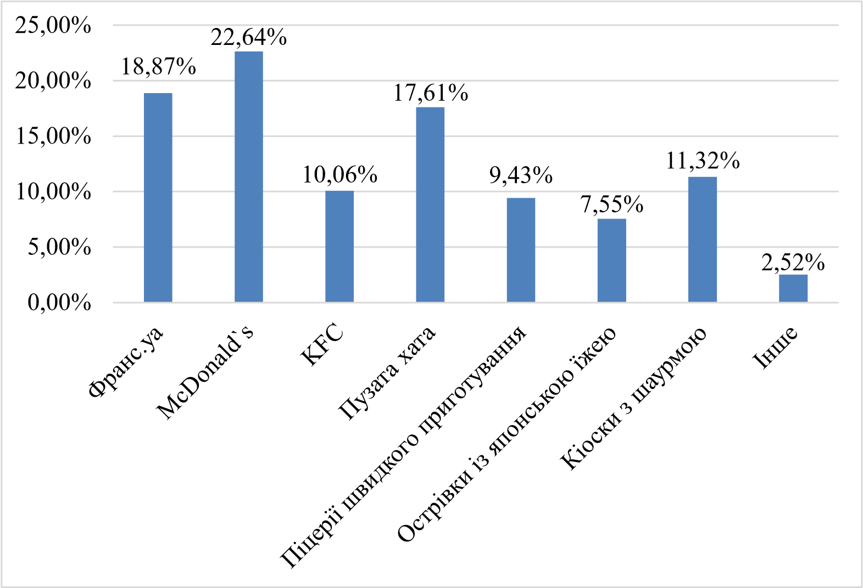

## Додаток Б

Ставлення опитуваних до закладів швидкого харчування [14]

61

,6%

35

,6%

1

,0%

1

,8%

добре

нейтрально

обожнюю

негативно

## Додаток В

МакДональз у м. Дніпро

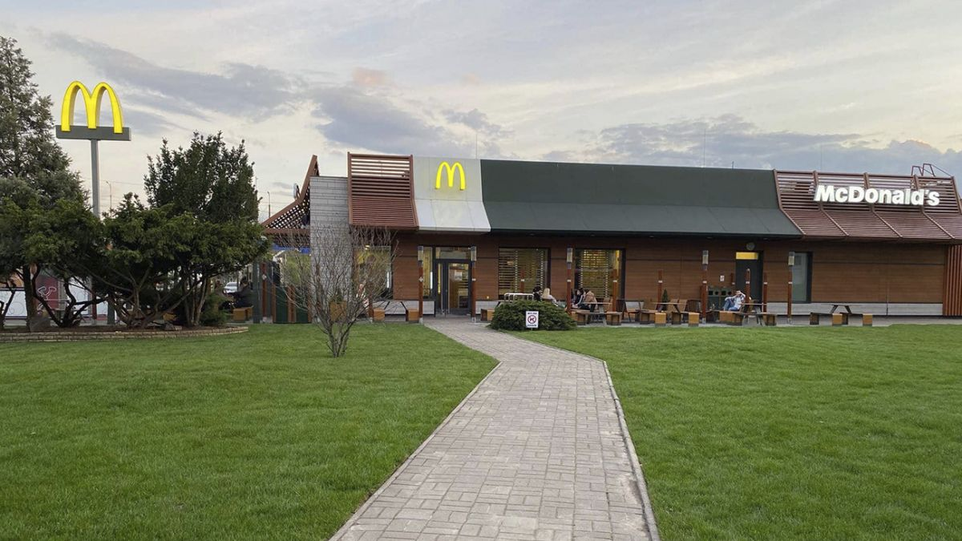

## Додаток Г

Франс.уа у м. Дніпро

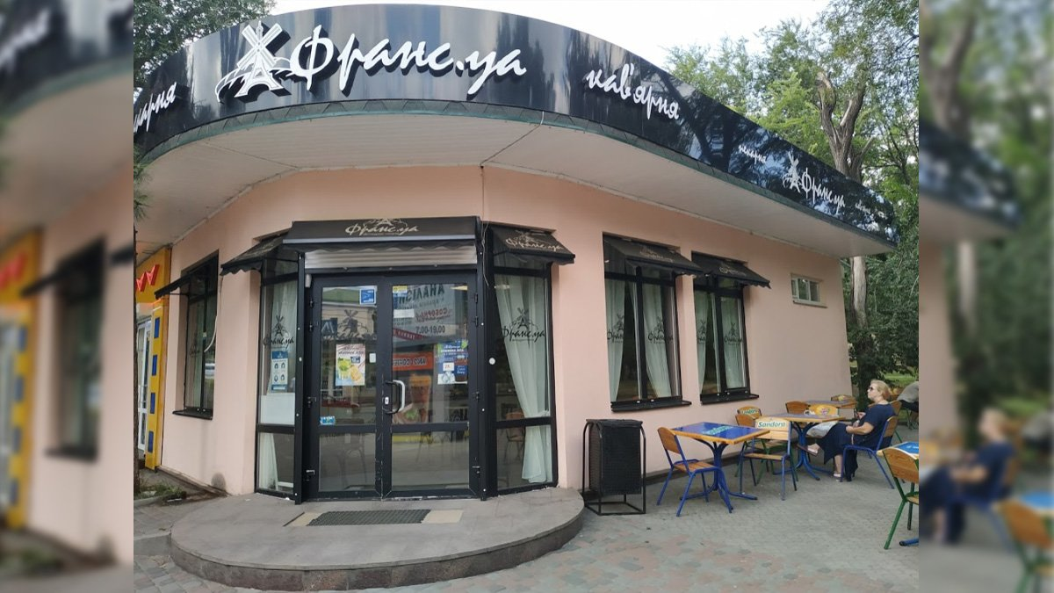

## Додаток Д

Пузата Хата у м. Дніпро

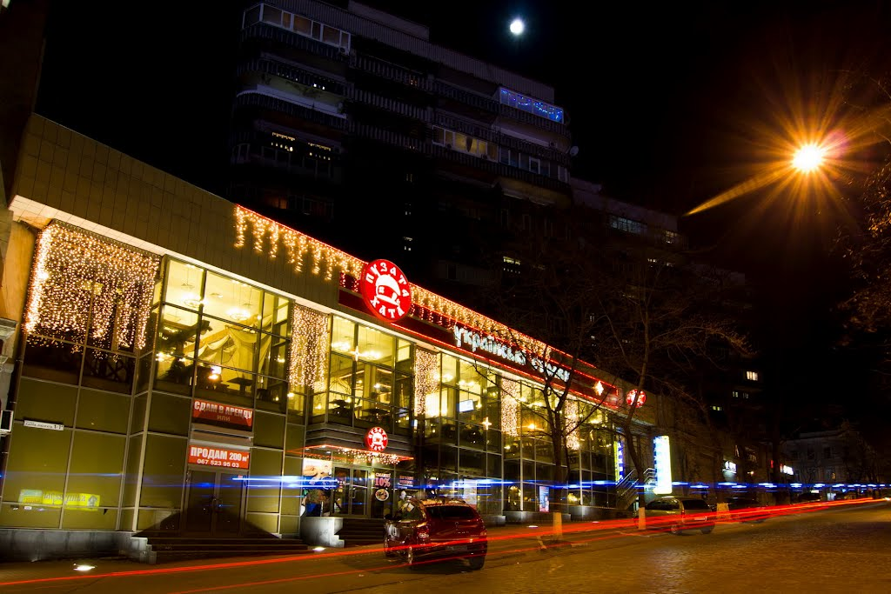

## Додаток Е

KFC у м. Дніпро

